ADORAZIONE EUCARISTICa GiovedÌ 28 agosto 2014

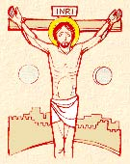
Cristo Gesù,
pur essendo nella condizione di Dio,
non ritenne un privilegio
l’essere come Dio,
ma svuotò se stesso
assumendo una condizione di servo, diventando simile agli uomini.
Dall’aspetto riconosciuto come uomo, umiliò se stesso facendosi obbediente
fino alla morte e a una morte di croce.
Per questo Dio lo esaltò
e gli donò il nome
che è al di sopra di ogni nome,
perché nel nome di Gesù
ogni ginocchio si pieghi
nei cieli, sulla terra e sotto terra,
e ogni lingua proclami:
«Gesù Cristo è Signore!»,
a gloria di Dio Padre.

*********************************************

ATTO PENITENZIALE
Mettiamoci davanti al Signore con semplicità e sincerità di cuore. Chiediamo perdono per tutte le volte che non abbiamo ispirato il nostro comportamento alla sua Parola, ma abbiamo ricercato noi stessi e la nostra volontà.
(Breve pausa di silenzio)
Signore, che sei pieno di misericordia per chi t’invoca, abbi pietà di noi. Signore, pietà.
Cristo, che ci inviti a prendere la nostra croce per seguirti,abbi pietà di noi. Cristo, pietà.
Signore, che ci chiedi di non conformarci alla mentalità del mondo, abbi pietà di noi. Signore, pietà.

C. Dio onnipotente abbia misericordia di noi, perdoni i nostri peccati e ci conduca alla vita eterna.
A– Amen

Rinnovaci con il tuo Spirito di verità, o Padre, perché non ci lasciamo deviare dalle seduzioni del mondo, ma come veri discepoli, convocati dalla tua parola, sappiamo discernere ciò che è buono e a te gradito, per portare ogni giorno la croce sulle orme di Cristo, nostra speranza. Egli è Dio e vive e regna con te....Amen

Dal vangelo secondo Matteo
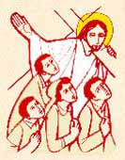
In quel tempo, Gesù cominciò a spiegare ai suoi discepoli che doveva andare a Gerusalemme e soffrire molto da parte degli anziani, dei capi dei sacerdoti e degli scribi, e venire ucciso e risorgere il terzo giorno. Pietro lo prese in disparte e si mise a rimproverarlo dicendo: «Dio non voglia, Signore; questo non ti accadrà mai». Ma egli, voltandosi, disse a Pietro: «Va’ dietro a me, Satana! Tu mi sei di scandalo, perché non pensi secondo Dio, ma secondo gli uomini!». Allora Gesù disse ai suoi discepoli: «Se qualcuno vuole venire dietro a me, rinneghi se stesso, prenda la sua croce e mi segua. Perché chi vuole salvare la propria vita, la perderà; ma chi perderà la propria vita per causa mia, la troverà. Infatti quale vantaggio avrà un uomo se guadagnerà il mondo intero, ma perderà la propria vita? O che cosa un uomo potrà dare in cambio della propria vita? Perché il Figlio dell’uomo sta per venire nella gloria del Padre suo, con i suoi angeli, e allora renderà a ciascuno secondo le sue azioni». Parola del Signore. Lode a te o Cristo
BENEDETTO XVI
Anche oggi, nel Vangelo, compare in primo piano l’apostolo Pietro. Ma, mentre domenica scorsa l’abbiamo ammirato per la sua fede schietta in Gesù, da lui proclamato Messia e Figlio di Dio, questa volta, nell’episodio immediatamente seguente, mostra una fede ancora immatura e troppo legata alla "mentalità di questo mondo". Quando infatti Gesù comincia a parlare apertamente del destino che l’attende a Gerusalemme, che cioè dovrà soffrire molto ed essere ucciso per poi risorgere, Pietro protesta dicendo: "Dio te ne scampi, Signore; questo non ti accadrà mai" (Mt 16,22). E’ evidente che il Maestro e il discepolo seguono due modi di pensare opposti. Pietro, secondo una logica umana, è convinto che Dio non permetterebbe mai al suo Figlio di finire la sua missione morendo sulla croce. Gesù, al contrario, sa che il Padre, nel suo immenso amore per gli uomini, lo ha mandato a dare la vita per loro, e che se questo comporta la passione e la croce, è giusto che così avvenga. D’altra parte, Egli sa pure che l’ultima parola sarà la risurrezione. La protesta di Pietro, pur pronunciata in buona fede e per sincero amore verso il Maestro, suona per Gesù come una tentazione, un invito a salvare se stesso, mentre è solo perdendo la sua vita che Lui la riceverà nuova ed eterna per tutti noi.
Se, per salvarci, il Figlio di Dio ha dovuto soffrire e morire crocifisso, non è certamente per un disegno crudele del Padre celeste. La causa è la gravità della malattia da cui doveva guarirci: un male così serio e mortale da richiedere tutto il suo sangue. E’ infatti con la sua morte e risurrezione, che Gesù ha sconfitto il peccato e la morte ristabilendo la signoria di Dio. Ma la lotta non è finita: il male esiste e resiste in ogni generazione, anche ai nostri giorni. Che cosa sono gli orrori della guerra, le violenze sugli innocenti, la miseria e l’ingiustizia che infieriscono sui deboli, se non l’opposizione del male al regno di Dio? E come rispondere a tanta malvagità se non con la forza disarmata dell’amore che vince l’odio, della vita che non teme la morte? E’ la stessa misteriosa forza che usò Gesù, a costo di essere incompreso e abbandonato da molti dei suoi.

O Gesù, mi fermo pensoso
ai piedi della Croce:
anch'io l'ho costruita con i miei peccati!
La tua bontà, che non si difende
e si lascia crocifiggere, è un mistero
che mi supera e mi commuove profondamente.
Signore, tu sei venuto nel mondo per me,
per cercarmi, per portarmi
l'abbraccio del Padre.
Tu sei il volto della bontà
e della misericordia:
per questo vuoi salvarmi!
Dentro di me ci sono le tenebre:
vieni con la tua limpida luce.
Dentro di me c'è tanto egoismo:
vieni con la tua sconfinata carità.
Dentro di me c'è rancore e malignità:
vieni con la tua mitezza e la tua umiltà.
Signore, il peccatore da salvare sono io:
il figlio prodigo che deve tornare, sono io!
Signore, concedimi il dono delle lacrime
per ritrovare la libertà e la vita,
la pace con te e la gioia in te.

Cari fratelli e sorelle, per portare a pieno compimento l’opera della salvezza, il Redentore continua ad associare a sé e alla sua missione uomini e donne disposti a prendere la croce e a seguirlo. Come per Cristo, così pure per i cristiani portare la croce non è dunque facoltativo, ma è una missione da abbracciare per amore. Nel nostro mondo attuale, dove sembrano dominare le forze che dividono e distruggono, il Cristo non cessa di proporre a tutti il suo chiaro invito: chi vuol essere mio discepolo, rinneghi il proprio egoismo e porti con me la croce. Invochiamo l’aiuto della Vergine Santa, che per prima e sino alla fine ha seguito Gesù sulla via della croce. Ci aiuti Lei ad andare con decisione dietro al Signore, per sperimentare fin d’ora, pur nella prova, la gloria della risurrezione.

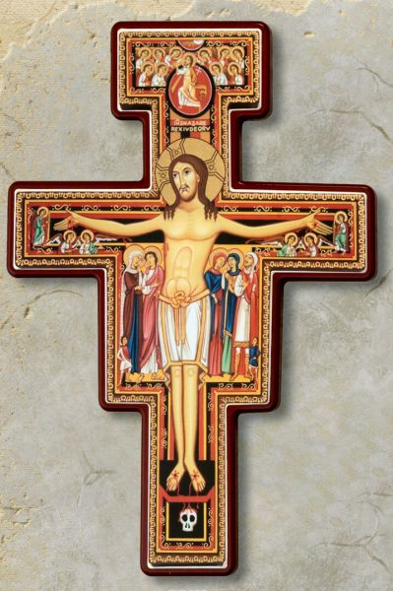
O alto e glorioso Dio, illumina le tenebre del cuore mio.
Dammi una fede retta, speranza certa,
carità perfetta e umiltà profonda.
Dammi, Signore, senno e discernimento
per compiere la tua vera e santa volontà.

San Francesco d'Assisi - Preghiera al Crocifisso

Dagli scritti di san Giovanni Crisostomo, vescovo e dottore della Chiesa
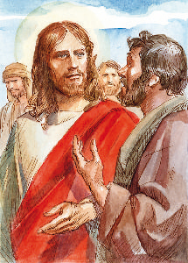
Pietro, considerando la passione con ragionamento umano e terreno, la giudica vergognosa e indegna di Cristo. Ma il Signore lo attacca vigorosamente e gli dice in sostanza: non è infatti indegno che io patisca; tu invece giudichi la passione con idee carnali. Se tu avessi ascoltato le mie parole secondo lo Spirito di Dio, libero da ogni sentimento e pensiero carnale, comprenderesti che proprio questa morte di croce è degna e decorosa per me. Tu ritieni che patire sia indegno di me, io invece ti dico che è intenzione e volontà del diavolo opporsi alle mie sofferenze. […]
Portiamo ovunque la croce di Cristo, come una corona. Tutto ciò che ci riguarda si compie e si consuma attraverso di essa. […] Quando, dunque, ti fai questo segno, ricorda tutto il mistero della croce e spegni in te l'ira e tutte le altre passioni. E ancora, quando ti segni in fronte, riempiti di grande ardimento e ridà alla tua anima la sua libertà. Conosci bene infatti quali sono i mezzi che ci procurano la libertà. […] Non devi quindi tracciare semplicemente il segno della croce con la punta delle dita, ma prima devi inciderlo nel tuo cuore con fede ardente

PREGHIERA DEI FEDELI
Al Padre che è nei cieli, rivolgiamo la nostra preghiera. Animata dal fuoco dello Spirito Santo che brucia le nostre debolezze, dilatiamo il nostro cuore intercedendo per la salvezza di tutti gli uomini.

- Signore Gesù, tu ci chiami a seguirti nel tuo cammino portando la nostra croce personale, donaci la grazia di fidarci della strada che tu ci mostri,
Noi ti preghiamo: ASCOLTACI, O SIGNORE
- O Signore Gesù, sostieni la fedeltà di quanti si sono lasciati sedurre dal tuo amore, come il profeta Geremia; ti affidiamo Papa Benedetto e tutti i nostri pastori,
Noi ti preghiamo: ASCOLTACI, O SIGNORE
- Ti preghiamo o Signore per i cristiani perseguitati nel mondo: mentre portano la tua croce, possano avere il sostegno della nostra solidarietà e della nostra preghiera,
Noi ti preghiamo: ASCOLTACI, O SIGNORE
- Ti preghiamo o Signore per noi riuniti in questa eucaristia e per tutti i nostri fratelli cristiani: donaci di testimoniare nella vita la bellezza della tua amicizia,
Noi ti preghiamo: ASCOLTACI, O SIGNORE
O Dio, nostro Padre, fonte di ogni dono perfetto e fuoco che tutto attrai a te, donaci la forza di rispondere con amore alla tua chiamata e di seguire tuo Figlio facendo nostra la sua croce e donando la nostra vita ai fratelli. Egli vive e regna nei secoli dei secoli. Amen.
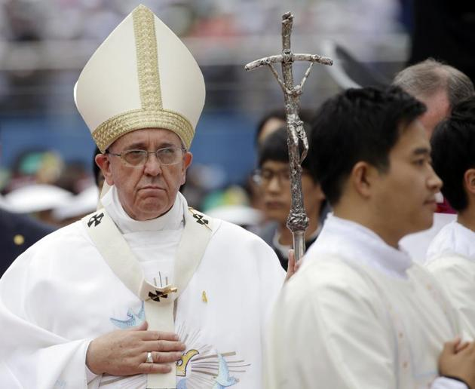
PAPA FRANCESCO in COREA DEL SUD
(…) Qualche tempo dopo che i primi semi della fede furono piantati in questa terra, i martiri e la comunità cristiana dovettero scegliere tra seguire Gesù o il mondo. Avevano udito l’avvertimento del Signore, e cioè che il mondo li avrebbe odiati a causa sua; sapevano il prezzo dell’essere discepoli. Per molti ciò significò la persecuzione e, più tardi, la fuga sulle montagne, dove formarono villaggi cattolici. Erano disposti a grandi sacrifici e a lasciarsi spogliare di quanto li potesse allontanare da Cristo: i beni e la terra, il prestigio e l’onore, poiché sapevano che solo Cristo era il loro vero tesoro.
Oggi molto spesso sperimentiamo che la nostra fede viene messa alla prova dal mondo, e in moltissimi modi ci vien chiesto di scendere a compromessi sulla fede, di diluire le esigenze radicali del Vangelo e conformarci allo spirito del tempo. E tuttavia i martiri ci richiamano a mettere Cristo al di sopra di tutto e a vedere tutto il resto in questo mondo in relazione a Lui e al suo Regno eterno. Essi ci provocano a domandarci se vi sia qualcosa per cui saremmo disposti a morire.
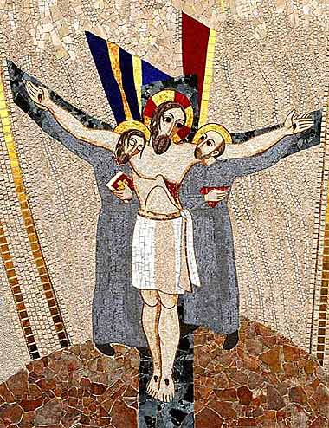
L’esempio dei martiri, inoltre, ci insegna l’importanza della carità nella vita di fede. Fu la purezza della loro testimonianza a Cristo, manifestata nell’accettazione dell’uguale dignità di tutti i battezzati, che li condusse ad una forma di vita fraterna che sfidava le rigide strutture sociali del loro tempo. Fu il loro rifiuto di dividere il duplice comandamento dell’amore a Dio e dell’amore al prossimo che li portò ad una così grande sollecitudine per le necessità dei fratelli. Il loro esempio ha molto da dire a noi, che viviamo in società dove, accanto ad immense ricchezze, cresce in modo silenzioso la più abbietta povertà; dove raramente viene ascoltato il grido dei poveri; e dove Cristo continua a chiamare, ci chiede di amarlo e servirlo tendendo la mano ai nostri fratelli e sorelle bisognosi.
Se seguiamo l’esempio dei martiri e crediamo nella parola del Signore, allora comprenderemo la sublime libertà e la gioia con la quale essi andarono incontro alla morte. Inoltre vedremo che la celebrazione odierna abbraccia gli innumerevoli martiri anonimi, in questo Paese e nel resto del mondo, i quali, specie nell’ultimo secolo, hanno offerto la propria vita per Cristo o hanno sofferto pesanti persecuzioni a causa del suo nome.
*************************************************************

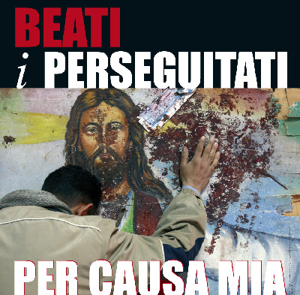
A noi, Signore, hai affidato il tuo Vangelo,
perché lo annunciassimo su tutte le strade del mondo.
Dacci la forza della fede, come ebbero i tuoi primi apostoli,
così che non ci vinca il timore, non ci fermino le difficoltà,
non ci avvilisca l'incomprensione,
ma sempre e dovunque, siamo tua lieta notizia, rivelatori del tuo amore, come lo sono i martiri e i santi nella storia di tutti i popoli del mondo

